Практическое занятие № 3
Тема практического занятия: Управление процессами с помощью команд операционной системы для работы с процессами.

Каменский Артемий Павлович | 21.03.25

Введение
Цель практического занятия: сформировать навыки работы с Диспетчером задач, Командной строкой, получение практических навыков управления процессами и самостоятельной работы с документацией команд.
В результате выполнения данной работы обучающийся должен уметь:
- использовать методы защиты программного обеспечения компьютерных систем;
- анализировать риски и характеристики качества программного обеспечения;
- выбирать и использовать методы и средства защиты компьютерных систем программными и аппаратными средствам и производить настройку отдельных компонент программного обеспечения компьютерных систем.
Знать:
- основные средства и методы защиты компьютерных систем программными и аппаратными средствами.

ТО и ПО: Процессор: AMD FX-6300, Материнская плата: ASRock N68-GS4 FX R2.0, ОЗУ: 16GB, Видеокарта: Palit GeForce GTX 1650 StormX OC, ОС: Windows 10, SSD: Samsung SSD 860 EVO 250GB, Браузер: Firefox.

Задание 1. Просмотр списка запущенных процессов и завершение работы любого из них, в командной строке.

1.
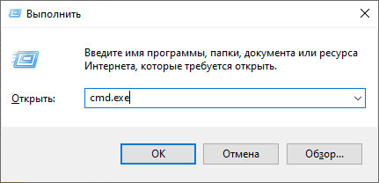
2.
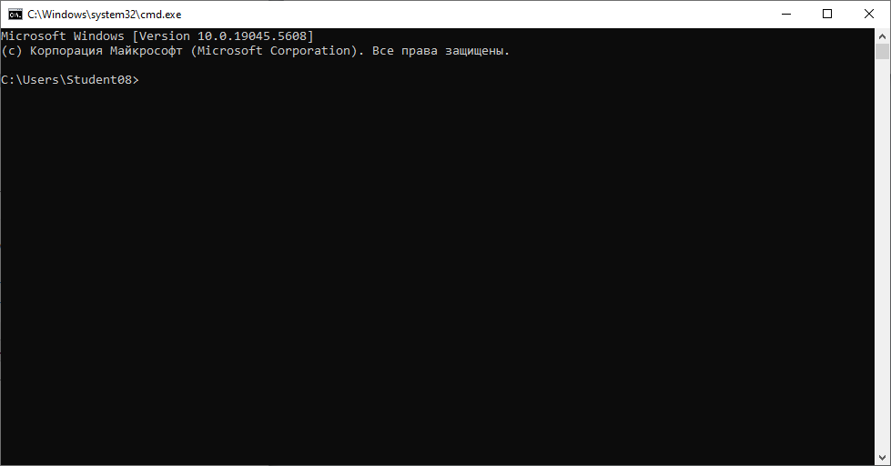

3.
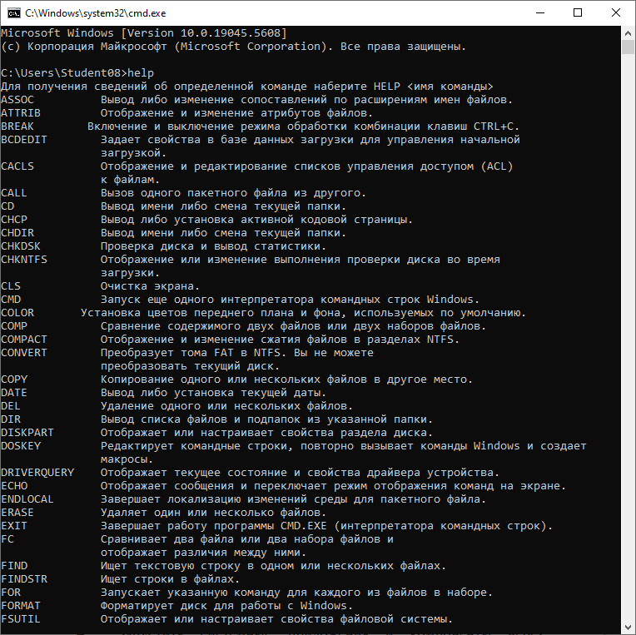
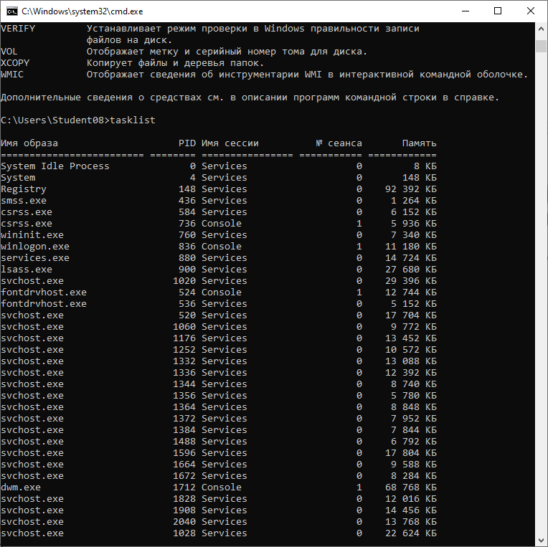
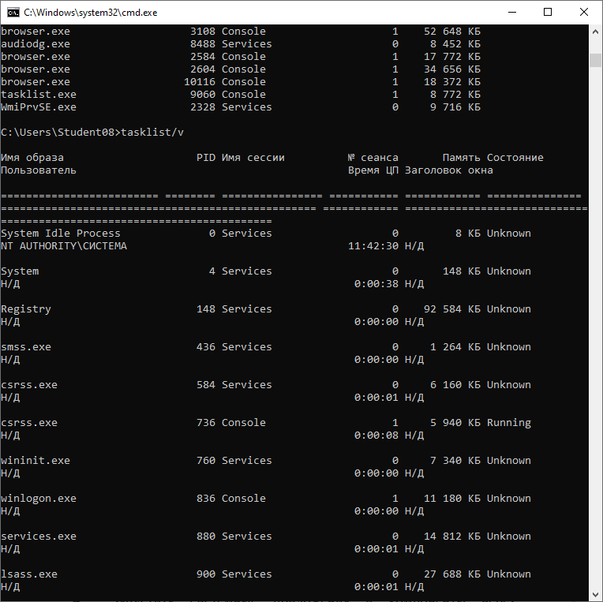
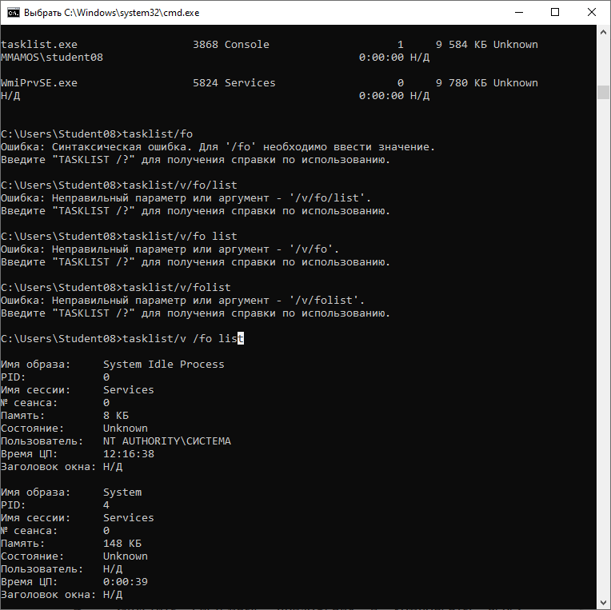
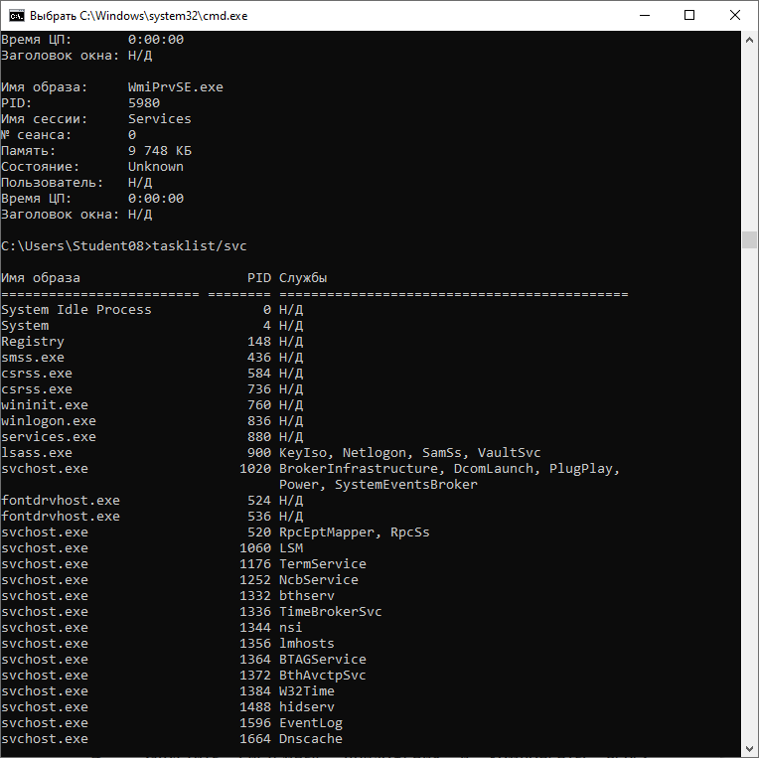
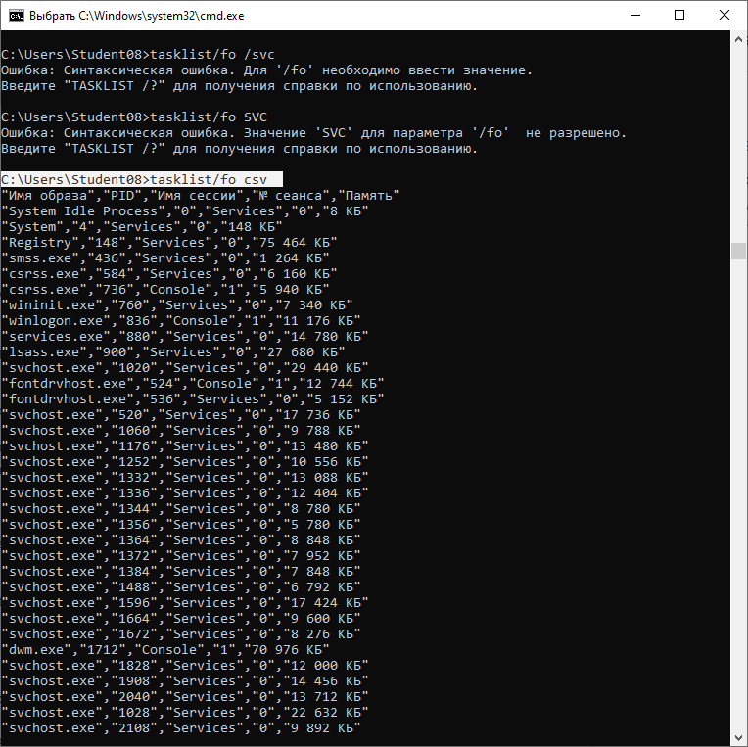

4.
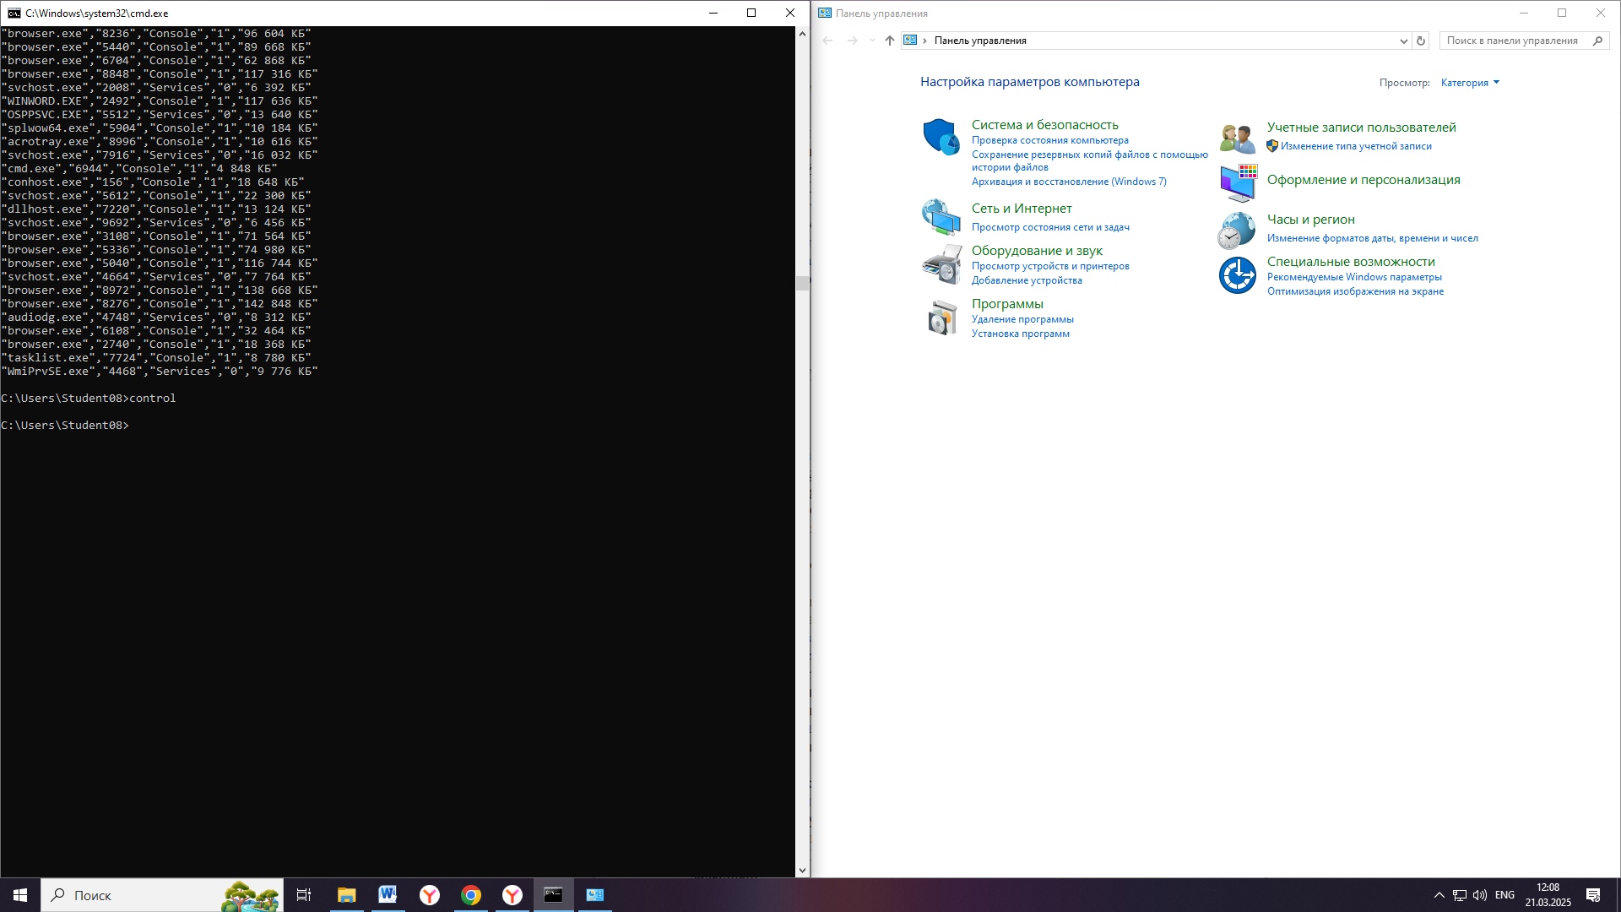
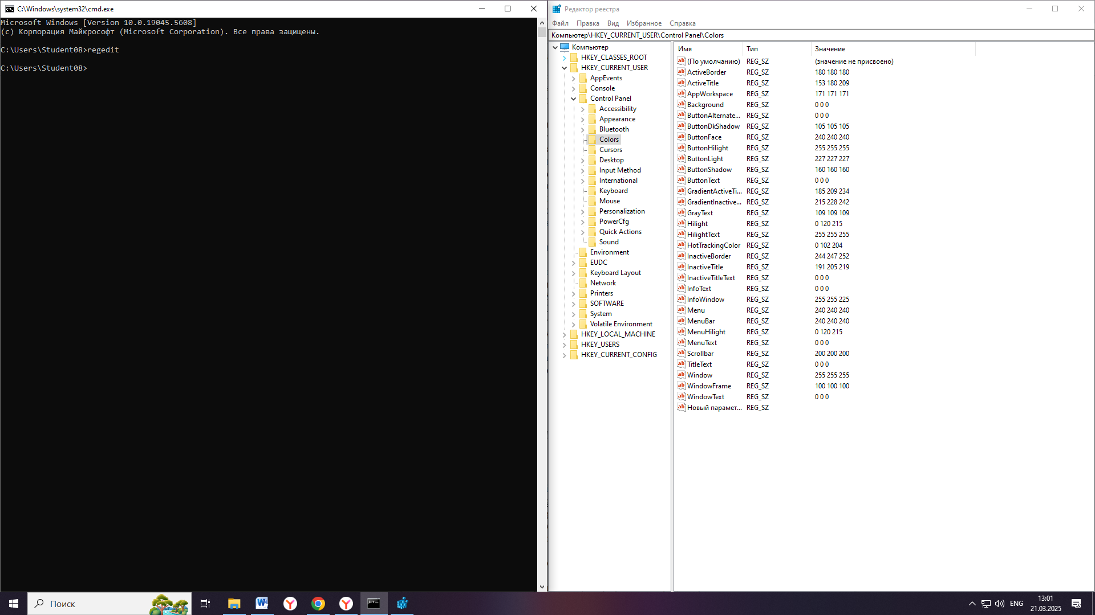
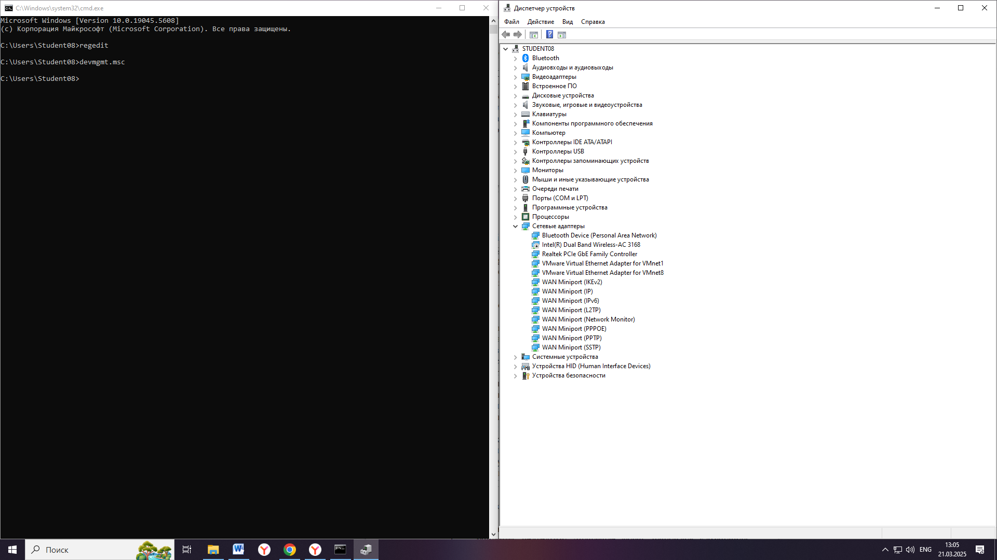
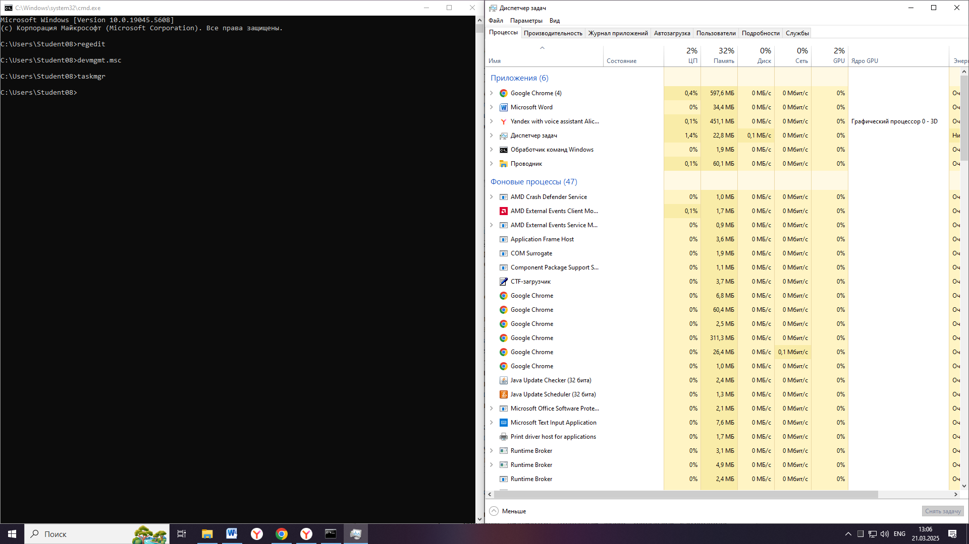
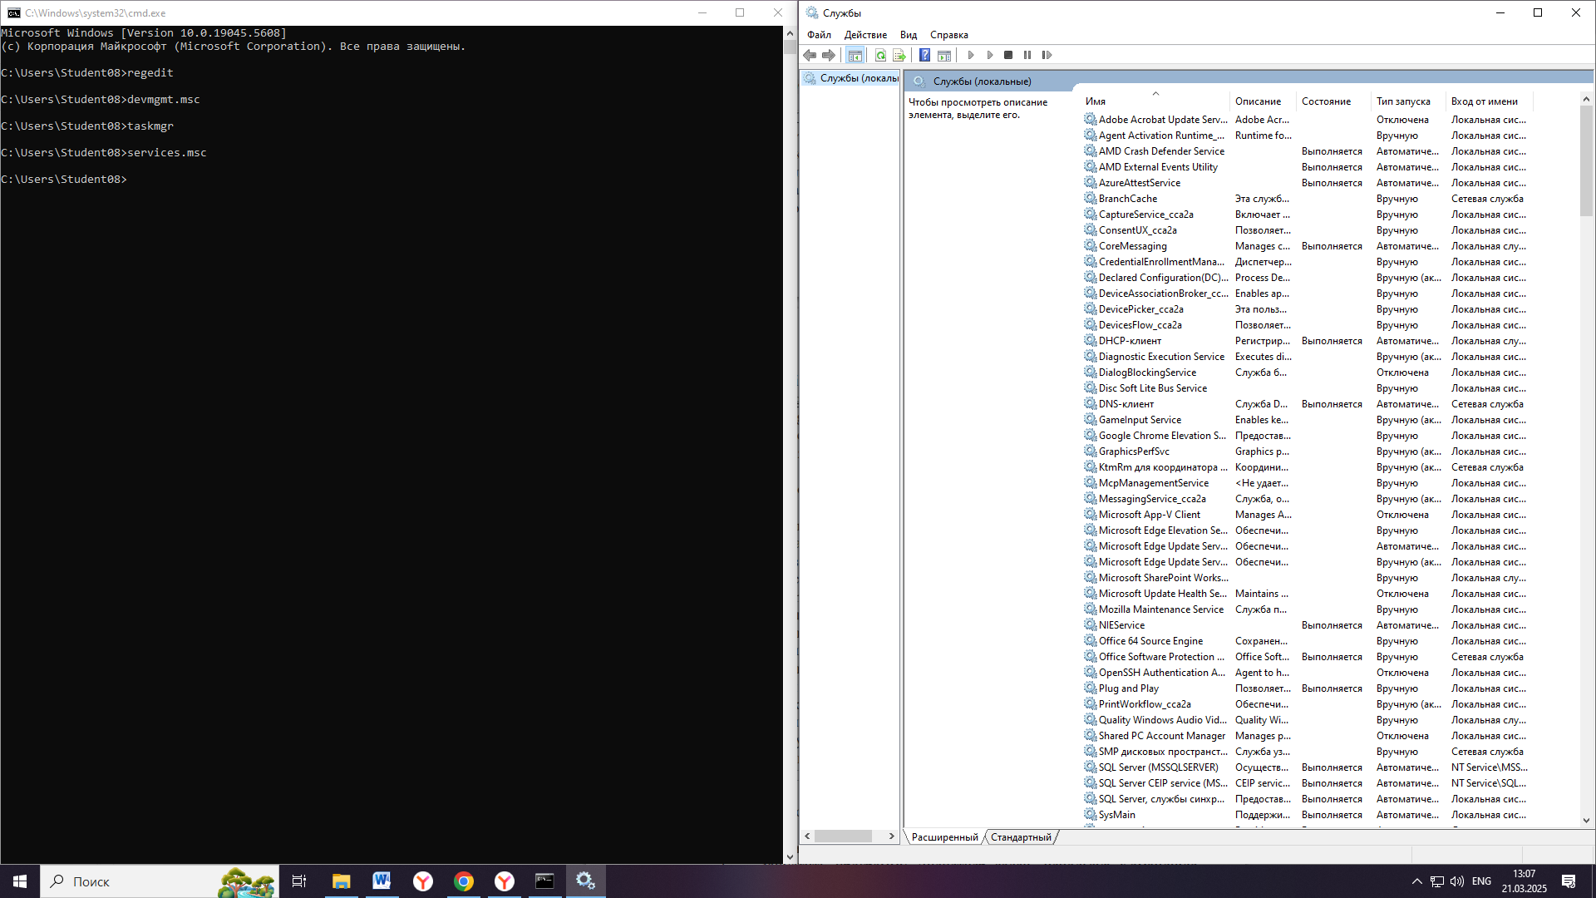
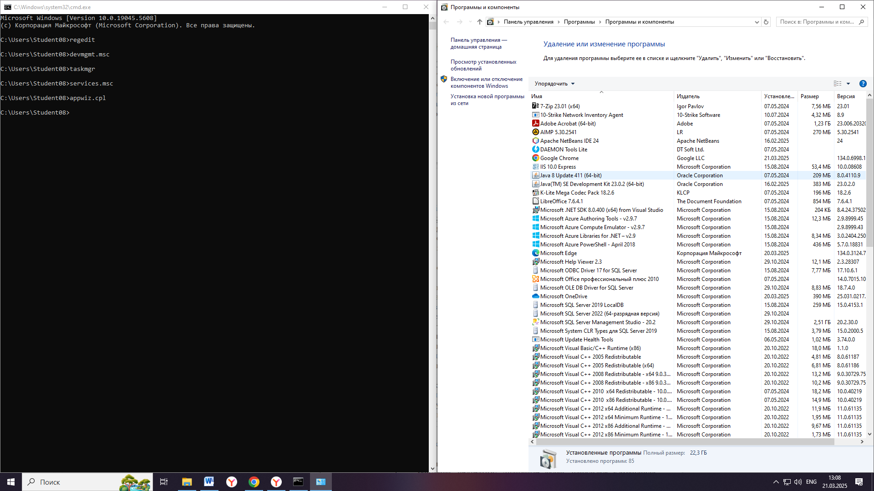
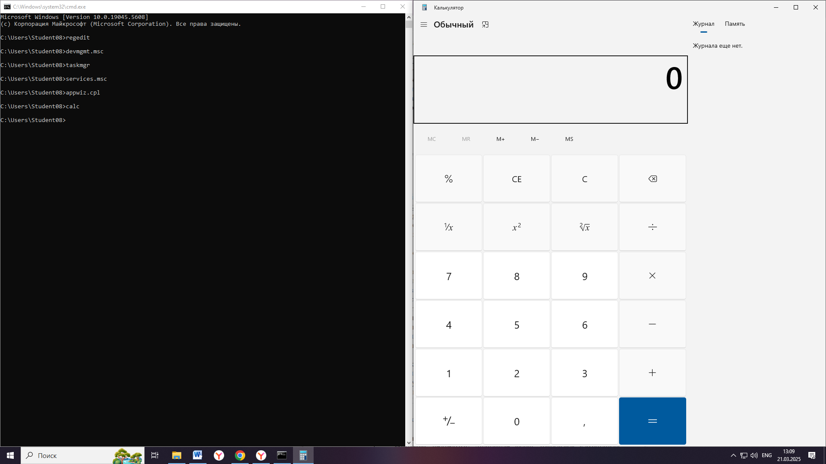
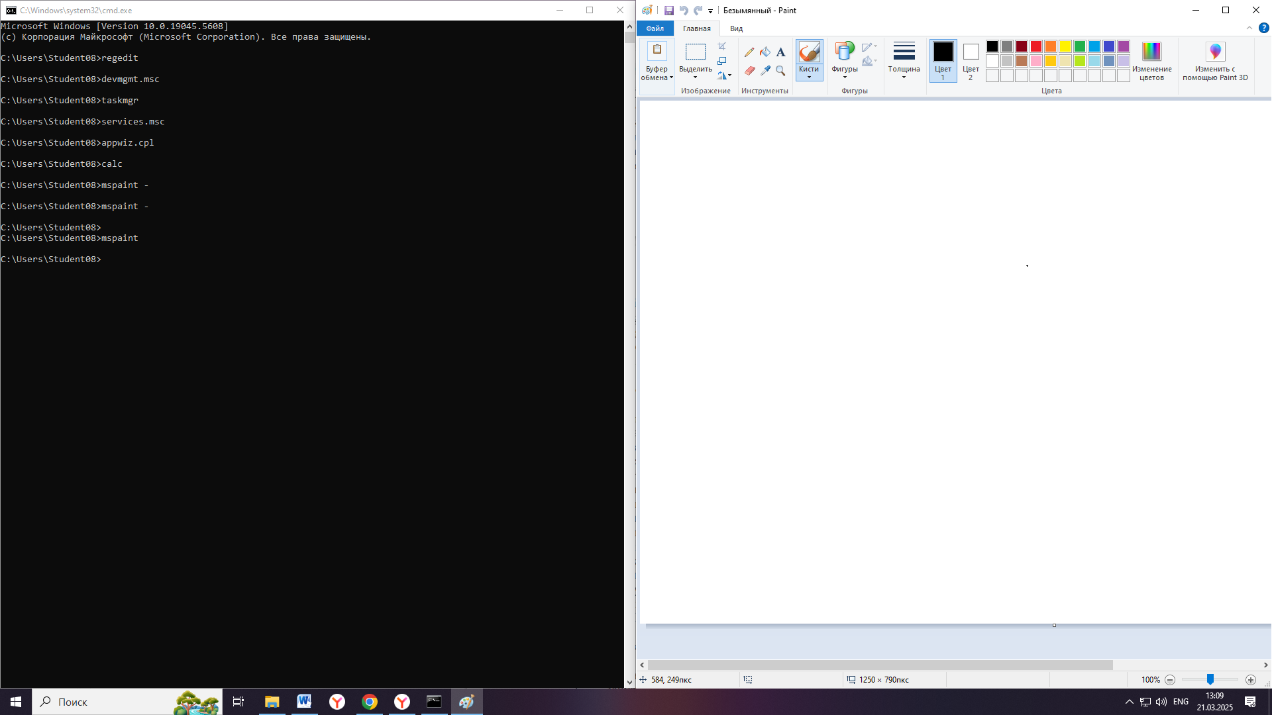
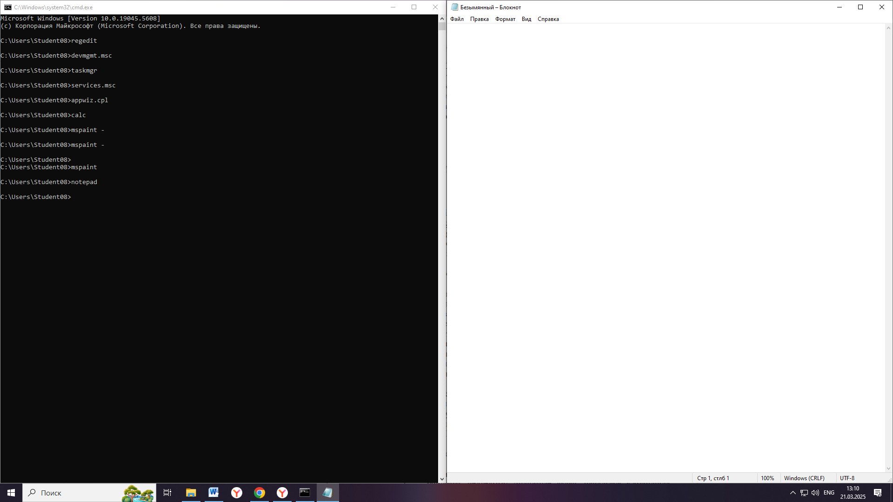

5.

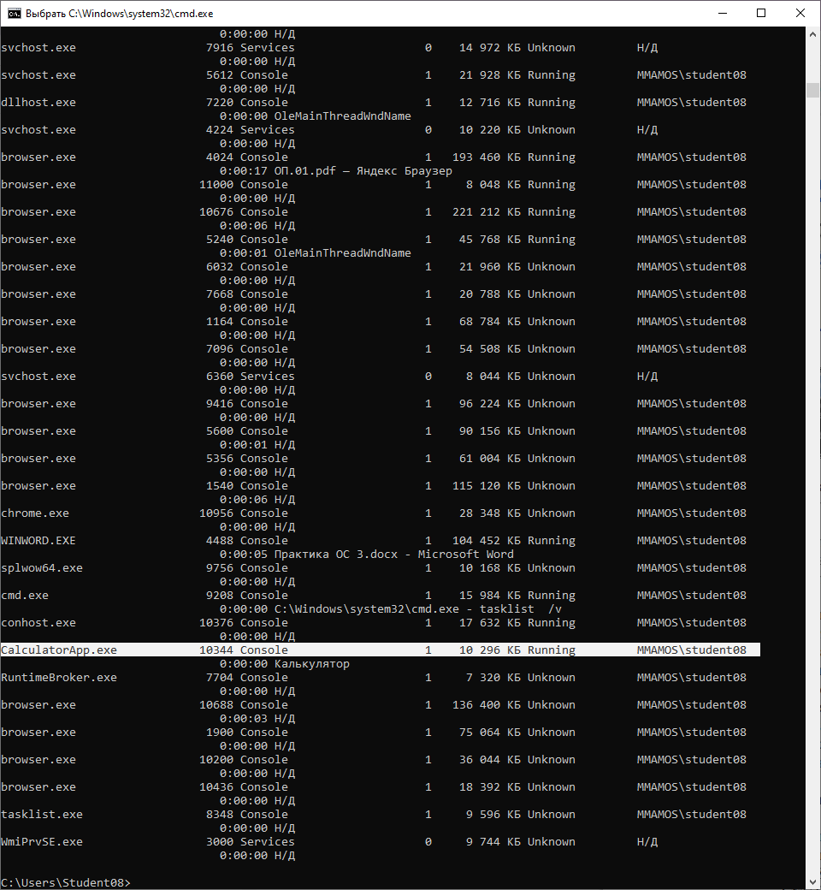
Приложение Калькулятор, отражённое в списке выполняющихся процессов.
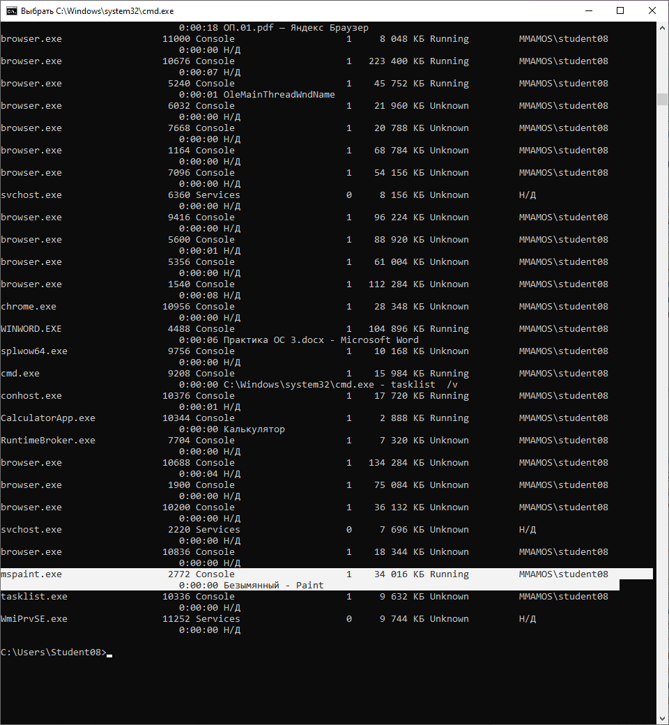
Приложение Paint, отражённое в списке выполняющихся процессов.

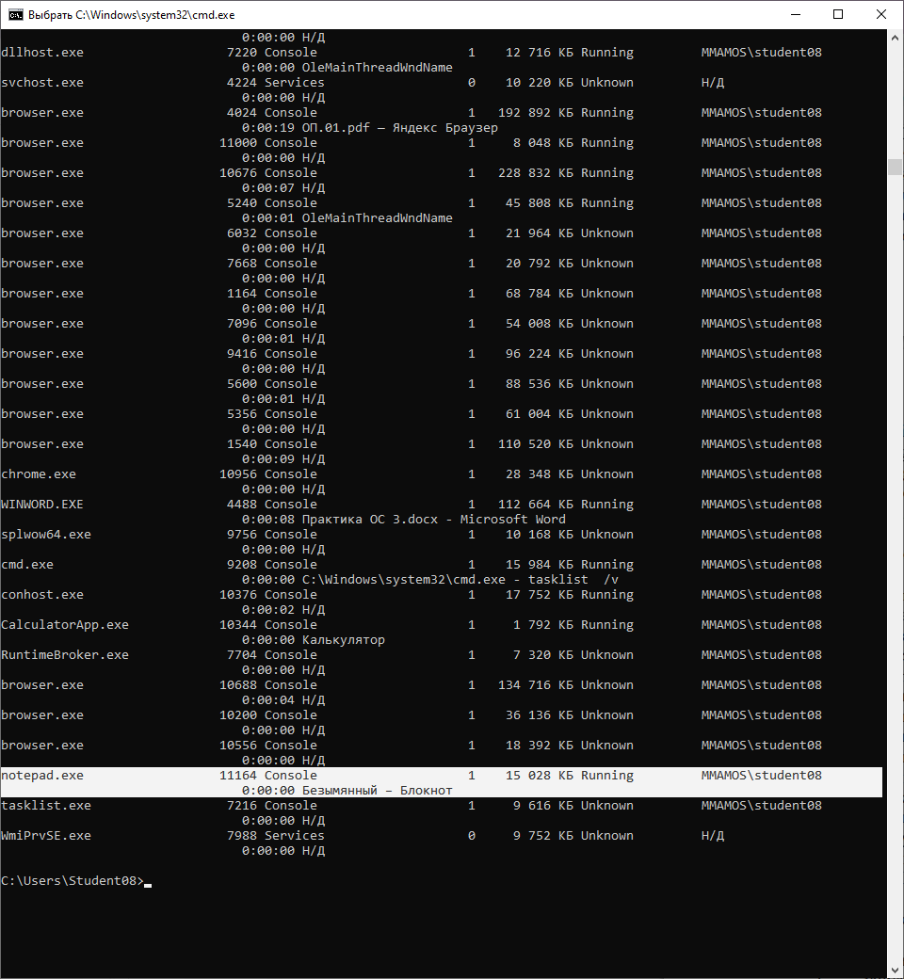
Приложение Блокнот, отражённое в списке выполняющихся процессов.

6.
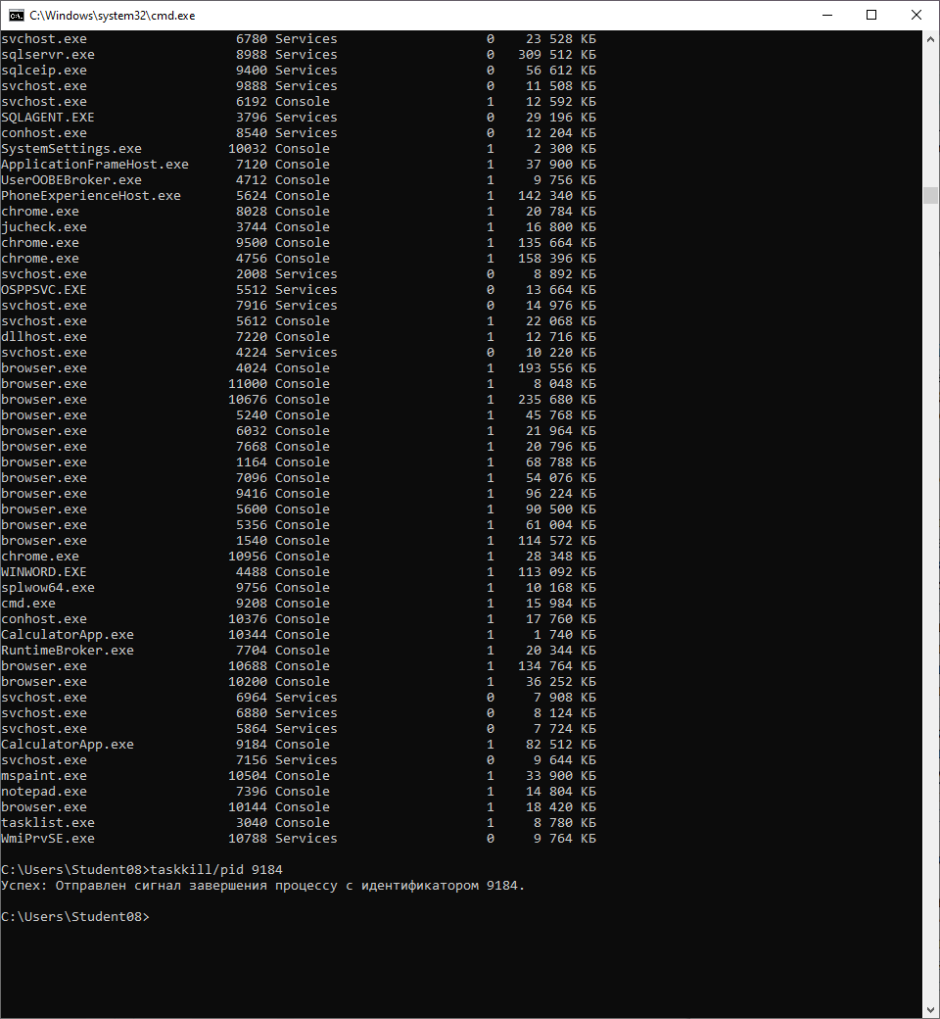
Сообщение о том, что был принудительно завершён процесс, отражающий работу приложения Калькулятор.
(Сообщение ошибочно – процесс не завершён)

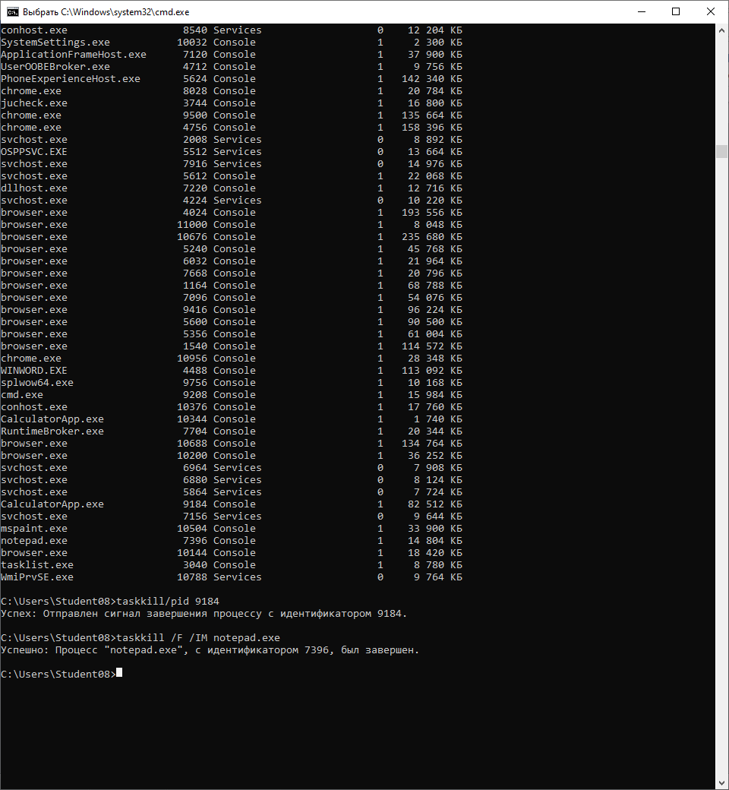
Сообщение о том, что был принудительно завершён процесс, отражающий работу приложения Блокнот.
(Сообщение верно – процесс завершён)

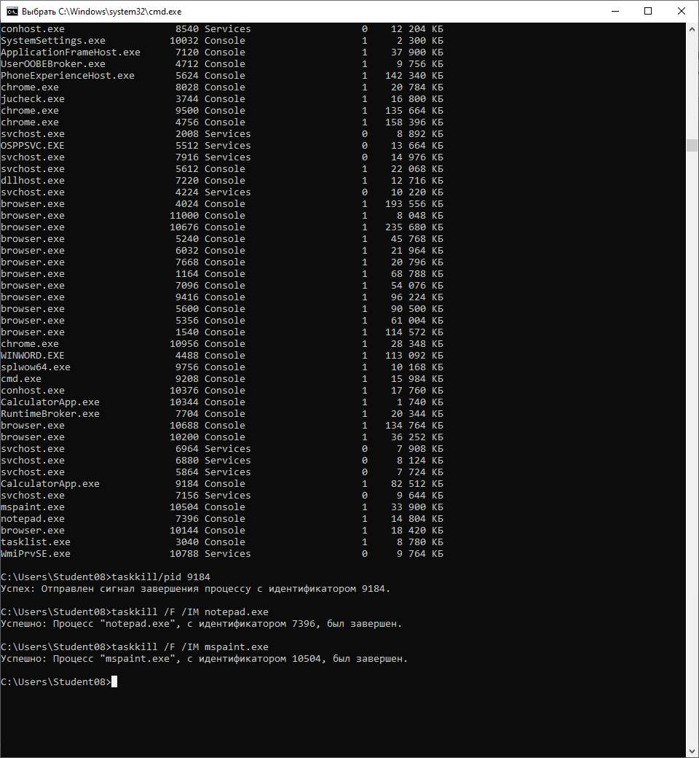
Сообщение о том, что был принудительно завершён процесс, отражающий работу приложения Paint.
(Сообщение верно – процесс завершён)

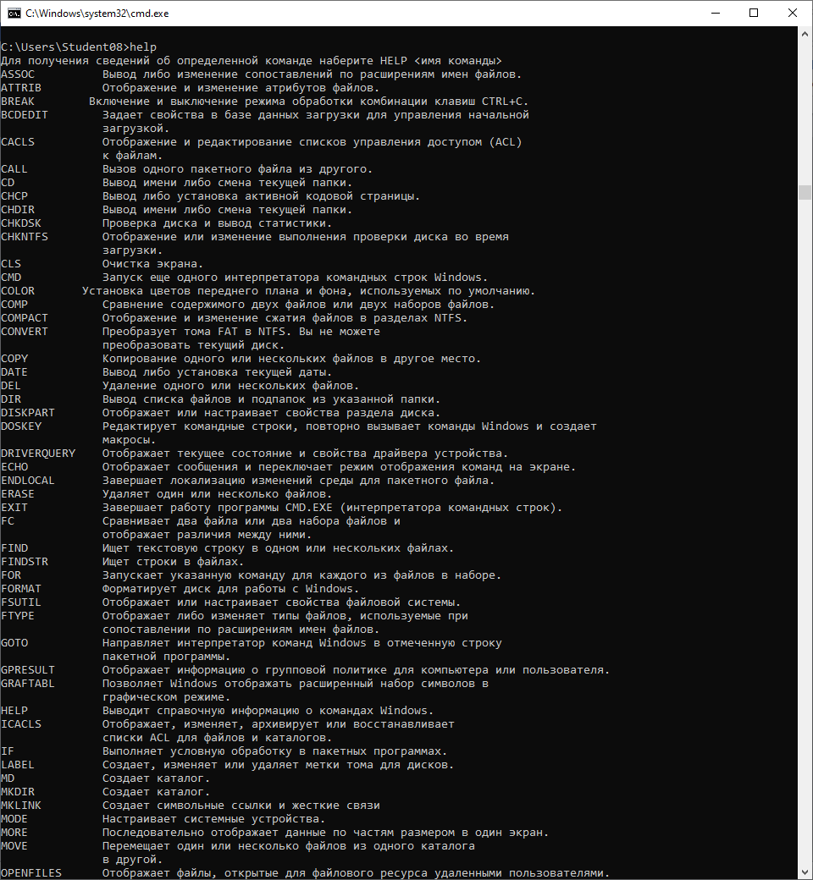
Вызов справки.

Задание 2. Работа с процессами в Диспетчере задач.

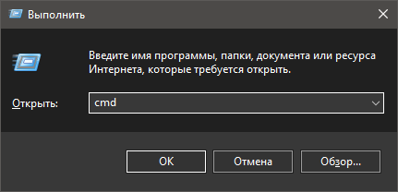
Открытие программы Выполнить и открытие Командной строки через неё.

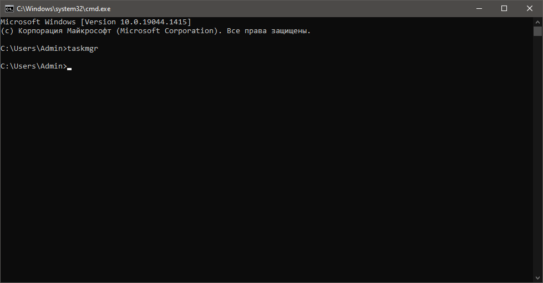
Открытие Диспетчера задач через Командную строку.

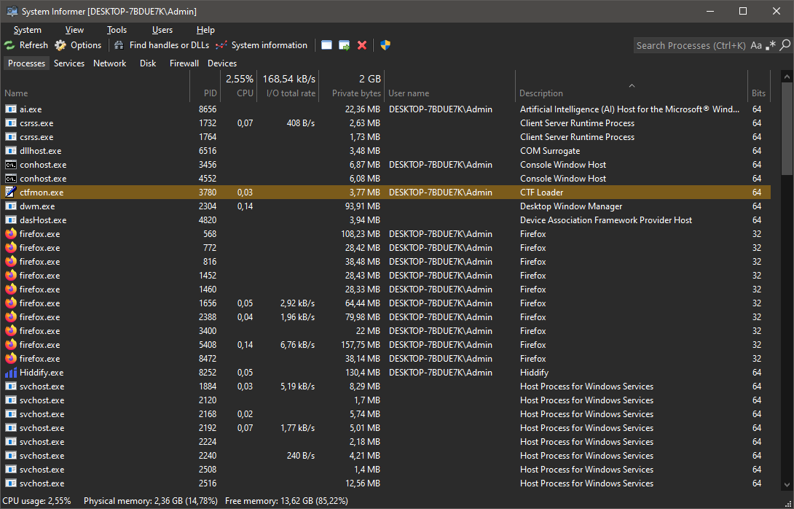
Диспетчер задач открыт.

Процессы с высоким энергопотреблением: System Idle Process; SystemInformer.exe; Interrupts; dwm.exe.
Процессы с низким энергопотреблением: dllhost.exe; Memory Compression; smss.exe.

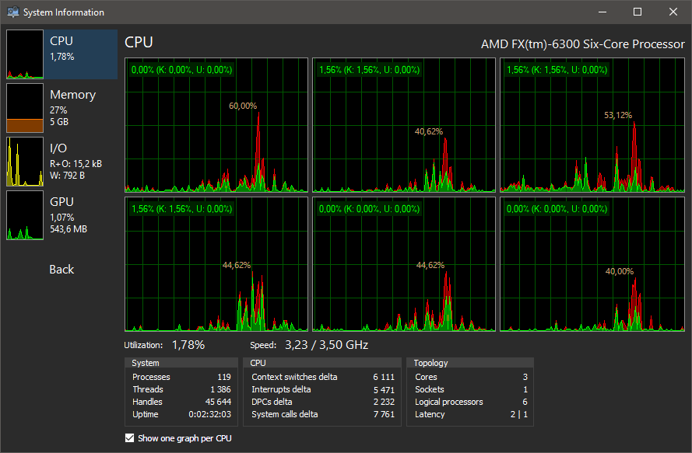
Текущие активные процессы: 119. Центральный процессор загружен на 1.78%. На текущие процессы выделено 27% памяти.


Количество потоков ЦП.

Контрольные вопросы:
- Что такое командная строка?
Командная строка – это текстовый интерфейс Windows, через который пользователь может выполнять различные команды для управления системой, запускать программы, работать с файлами, настройками и службами.

- Как запустить командную строку через меню Выполнить?
Чтобы запустить командную строку через меню "Выполнить":
- Нажми сочетание клавиш Win + R.
- В появившемся окне введи cmd.
- Нажми Enter или кнопку OK.
Если нужно открыть с правами администратора:
- Введи cmd, а затем нажми Ctrl + Shift + Enter.

- Перечислите команды для работы с процессами.
ASSOC Вывод либо изменение сопоставлений по расширениям имен файлов.
ATTRIB Отображение и изменение атрибутов файлов.
BREAK Включение и выключение режима обработки комбинации клавиш CTRL+C.
BCDEDIT Задает свойства в базе данных загрузки для управления начальной загрузкой.
CACLS Отображение и редактирование списков управления доступом (ACL) к файлам.
CALL Вызов одного пакетного файла из другого.
CD Вывод имени либо смена текущей папки.
CHCP Вывод либо установка активной кодовой страницы.
CHDIR Вывод имени либо смена текущей папки.
CHKDSK Проверка диска и вывод статистики.
CHKNTFS Отображение или изменение выполнения проверки диска во время загрузки.
CLS Очистка экрана.
CMD Запуск еще одного интерпретатора командных строк Windows.
COLOR Установка цветов переднего плана и фона, используемых по умолчанию.
COMP Сравнение содержимого двух файлов или двух наборов файлов.
COMPACT Отображение и изменение сжатия файлов в разделах NTFS.
CONVERT Преобразует тома FAT в NTFS. Вы не можете преобразовать текущий диск.
COPY Копирование одного или нескольких файлов в другое место.
DATE Вывод либо установка текущей даты.
DEL Удаление одного или нескольких файлов.
DIR Вывод списка файлов и подпапок из указанной папки.
DISKPART Отображает или настраивает свойства раздела диска.
DOSKEY Редактирует командные строки, повторно вызывает команды Windows и создает макросы.
DRIVERQUERY Отображает текущее состояние и свойства драйвера устройства.
ECHO Отображает сообщения и переключает режим отображения команд на экране.
ENDLOCAL Завершает локализацию изменений среды для пакетного файла.
ERASE Удаляет один или несколько файлов.
EXIT Завершает работу программы CMD.EXE (интерпретатора командных строк).
FC Сравнивает два файла или два набора файлов и отображает различия между ними.
FIND Ищет текстовую строку в одном или нескольких файлах.
FINDSTR Ищет строки в файлах.
FOR Запускает указанную команду для каждого из файлов в наборе.
FORMAT Форматирует диск для работы с Windows.
FSUTIL Отображает или настраивает свойства файловой системы.
FTYPE Отображает либо изменяет типы файлов, используемые при сопоставлении по расширениям имен файлов.
GOTO Направляет интерпретатор команд Windows в отмеченную строку пакетной программы.
GPRESULT Отображает информацию о групповой политике для компьютера или пользователя.
GRAFTABL Позволяет Windows отображать расширенный набор символов в графическом режиме.
HELP Выводит справочную информацию о командах Windows.
ICACLS Отображает, изменяет, архивирует или восстанавливает списки ACL для файлов и каталогов.
IF Выполняет условную обработку в пакетных программах.
LABEL Создает, изменяет или удаляет метки тома для дисков.
MD Создает каталог.
MKDIR Создает каталог.
MKLINK Создает символьные ссылки и жесткие связи
MODE Настраивает системные устройства.
MORE Последовательно отображает данные по частям размером в один экран.
MOVE Перемещает один или несколько файлов из одного каталога в другой.
OPENFILES Отображает файлы, открытые для файлового ресурса удаленными пользователями.
PATH Отображает или устанавливает путь поиска исполняемых файлов.
PAUSE Приостанавливает выполнение пакетного файла и выводит сообщение.
POPD Восстанавливает предыдущее значение текущего каталога, сохраненное с помощью команды PUSHD.
PRINT Выводит на печать содержимое текстового файла.
PROMPT Изменяет командную строку Windows.
PUSHD Сохраняет текущий каталог, затем изменяет его.
RD Удаляет каталог.
RECOVER Восстанавливает данные, которые можно прочитать, с плохого или поврежденного диска.
REM Записывает комментарии в пакетные файлы или файл CONFIG.SYS.
REN Переименовывает файлы.
RENAME Переименовывает файлы.
REPLACE Заменяет файлы.
RMDIR Удаляет каталог.
ROBOCOPY Улучшенная служебная программа копирования файлов и деревьев папок
SET Показывает, устанавливает или удаляет переменные среды Windows.
SETLOCAL Начинает локализацию изменений среды в пакетном файле.
SC Отображает или настраивает службы (фоновые процессы).
SCHTASKS Выполняет команды и запускает программы на компьютере по расписанию.
SHIFT Изменяет положение заменяемых параметров в пакетных файлах.
SHUTDOWN Позволяет локально или удаленно завершить работу компьютера.
SORT Сортирует ввод.
START Выполняет указанную программу или команду в отдельном окне.
SUBST Связывает путь с именем диска.
SYSTEMINFO Отображает сведения о свойствах и конфигурации определенного компьютера.
TASKLIST Отображает все выполняемые задачи, включая службы.
TASKKILL Прекращение или остановка процесса либо приложения.
TIME Отображает или устанавливает системное время.
TITLE Назначает заголовок окна для сеанса CMD.EXE.
TREE Графически отображает структуру каталогов диска или пути.
TYPE Отображает содержимое текстовых файлов.
VER Отображает сведения о версии Windows.
VERIFY Устанавливает режим проверки в Windows правильности записи файлов на диск.
VOL Отображает метку и серийный номер тома для диска.
XCOPY Копирует файлы и деревья папок.
WMIC Отображает сведения об инструментарии WMI в интерактивной командной оболочке.

Вывод: в ходе практического занятия изучен актуальный материал по теме управления процессами с помощью команд операционной системы для работы с процессами, приведено описание выполнения данных команд.

